Две одинаковые машины одновременно выехали навстречу друг другу. Первая из города в село, вторая из села в город, расстояние между которыми s=120 км. Часть дороги, примыкающая к городу, асфальтированная и составляет 2/3 всего пути. Остальная часть дороги не асфальтированная. По асфальтированной дороге автомобили движутся со скоростью =90 км/ч, а по не асфальтированной =30 км/ч. Через какое время и на каком расстоянии от города автомобили встретятся?

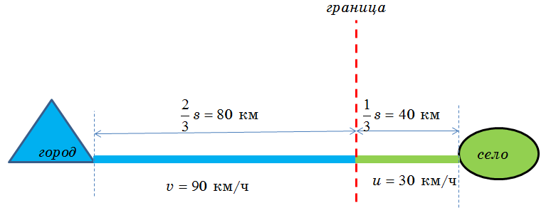

Подумаем какая машина раньше доберется до границы асфальта с непокрытой дорогой. Машине из города нужно ехать до границы время

Машина из села может добраться до границы за время

Расчет показал, что первой к границе приедет машина из города. Когда она подъедет к границе, машина из села проедет расстояние

и расстояние между машинами будет

После пересечения границы левой машиной, они сближаются со скоростью

Это значит, что до встречи пройдет время (отсчитываем от момента пересечения границы)

В задаче нужно найти время встречи, отсчитанное от начала движения. Т.е. для ответа нужно время

За это время левый автомобиль уедет от города на расстояние

